# **ENTRE10TE.**

### Definición de los objetivos del proyecto.

Quiero crear una aplicación de escritorio en el que se puedan jugar a variados juegos (como la aplicación Solitaire & Casual Games de Microsoft) y su página web de descarga (como la de spotify).

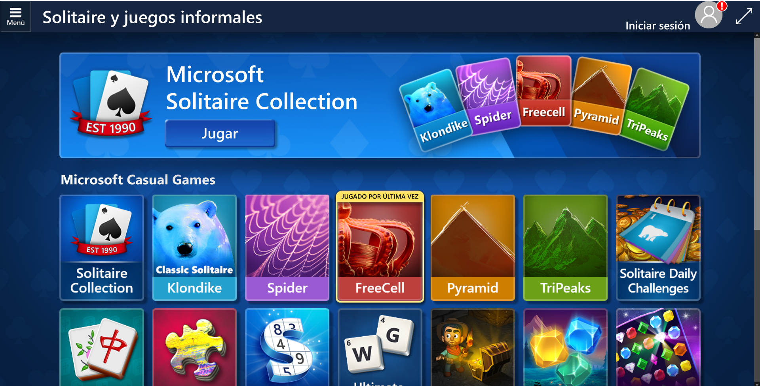

Aplicación ejemplo.

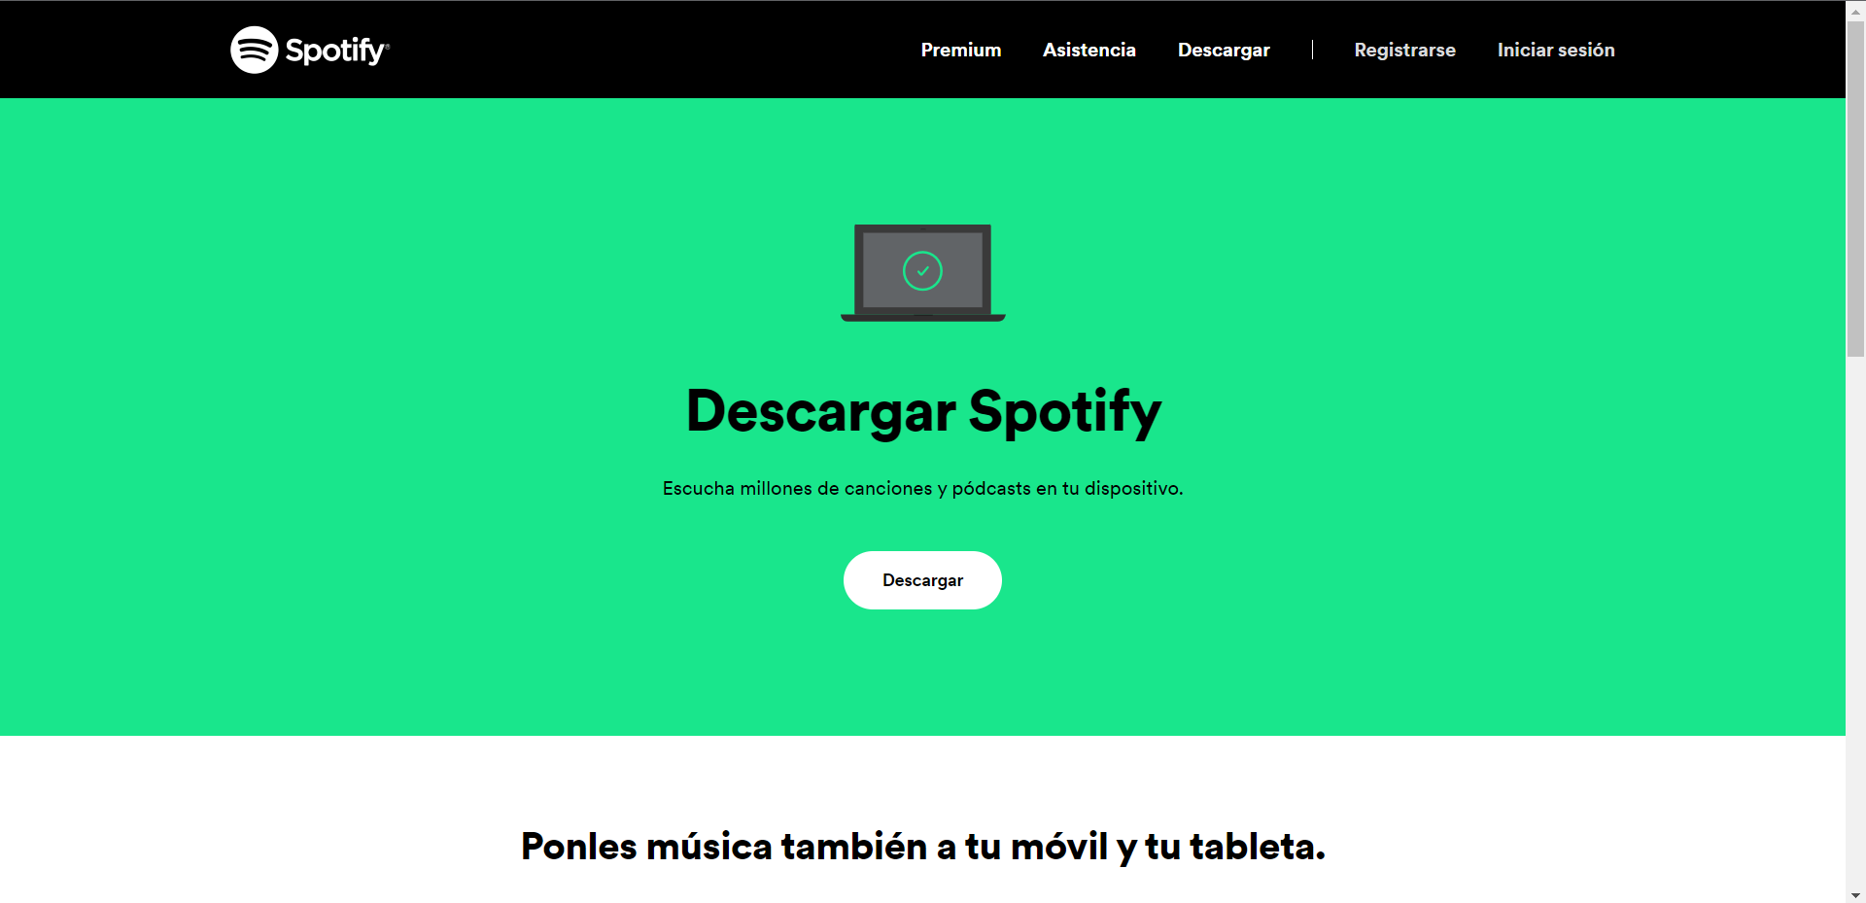

Página web ejemplo

Prototipo: <https://pr.to/C49PE6/>.

### Definición de las funcionalidades básicas y funcionalidades avanzadas.

Queremos cómo funcionalidad básica que se pueda iniciar sesión, tanto en la página web como en la aplicación. En la página web el usuario tendrá vista a la página principal que es la de descarga de la aplicación, a un apartado sobre la empresa (en este caso, yo) y a otro apartado en el que se recoja información de la base de datos y la muestre en pantalla de los juegos favoritos que tiene ese usuario y sus puntuaciones recientes.

Como funcionalidad avanzada queremos que se pueda dar a favoritos y que aparezcan las puntuaciones de cada usuario. También que si un usuario en la aplicación inicie sesión en la aplicación y ponga que quiere mantener su sesión activa, no se cierre el login a pesar de cerrar la aplicación. Lo mismo en la web.

### Diseño inicial de diagrama de clases o base de datos.

* Modelo de datos sujeto a cambio.

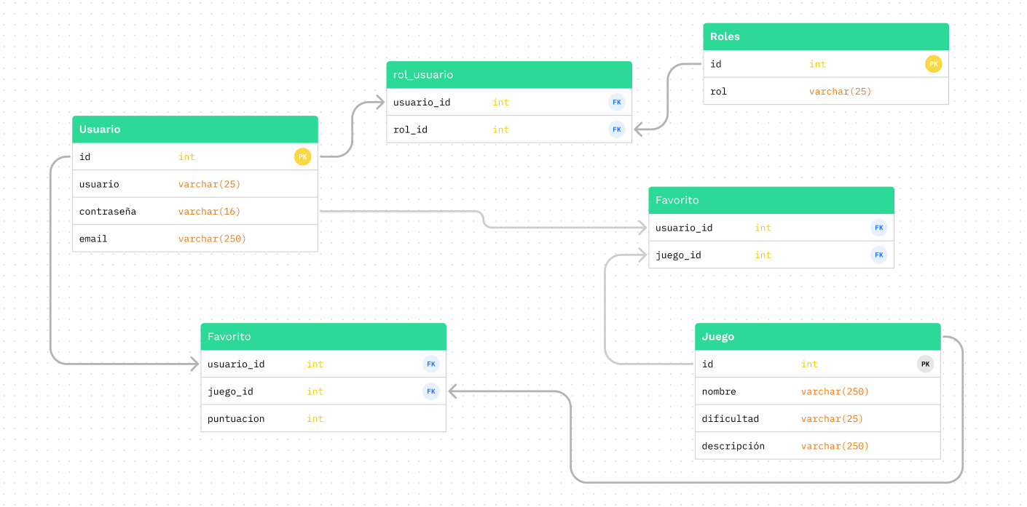

### Especificación de tecnologías a utilizar y justificación.

* Para realizar la página web, usaré HTML, CSS, Bootstrap y Spring Boot y se usará la aplicación de Eclipse. La página web será estática para el usuario invitado que no inicie sesión y servirá para realizar el download de la aplicación. Cuando inicie sesión un usuario, en la página web se verá información de la base de datos en la que se quiere mostrar información sobre sus juegos favoritos y sus puntuaciones (de tenerlos).
* Para realizar la aplicación, usaré WPF y .NET usando Visual Studio. Voy a usar WPF y .NET.
* Para la base de datos se quiere usar MySQL y se usará XAMPP con Heidisql. Se quiere usar una base de datos relacional porque la información de las tablas van a relacionarse entre sí.

### Posibles mejoras/modificaciones según el desarrollo del proyecto.

* Desplegar la página web y que sea accesible por internet.
* Mantener la sesión abierta tanto en la aplicación como en la página web.